Отчёта по лабораторной работе 7
Иммитационное моделирование
Нджову Нелиа
Содержание

1. Цель работы
Цель этой лабораторной работы - работа дискретно-событийного молирования

2. Задание
- Модель M/M/c
- Модель Росса

3. Теоретическое введение
Модель M/M/c
Модель M/M/c(по классификации Кендалла) - это система массового обслуживания со следующими свойствами:
- M(Markovian) - входящий поток пуассоновский, интервалы между прибытиями распределены экспоненциально с параметром λ.
- M - время обслуживание каждой заявки распределено экспоненциально с параметром μ.
- c - количество идентичных обслуживающих приборов(каналов), работающих параллельно.
Основные параметры
- Интенсивность входящего потока(λ) - Среднее число заявок в единицу времени. Интервалы прибытия ~ Exp(1/λ)
- Интенсивность обслуживания(одного канала)(μ) - Среднее число заявок, обслуживаемых одним прибором в единицу времени. Длительность обслуживания ~ Exp(1/μ)
- Число каналов(c) - Количество параллельных серверов
- Загрузка системы на одним канал(traffic intensity)(ρ = λ/(c·μ)) - Условие стационарности: ρ < 1
Отличия от модели M/M/1
Характеристика | M/M/1 | M/M/c
Число каналов | 1 | с(с > 1)
Поведение заявки | Ждёт единственный канал | Ждёт любой свободный канал из с
Условие стационарности | λ < μ | λ < сμ
Формулы для $W_{q}$ | ρ/μ(1-ρ) | Более сложные
Вероятность ождания | Равна ρ | Определяется формулой Эрланта
Модель Росса
Модель представляет собой классический пример системы массового обслуживания с конечной популяцией, резервом и ремонтом.
Формальная постановка задачи
— В системе находятся N идентичных машин, которые постоянно работают и могут выходить из строя.
— S машин находятся в резерве и готовы немедленно заменить любую отказавшую.
— Одно ремонтное устройство (ремонтник), которое может одновременно ремонтировать только одну машину.
— Когда работающая машина ломается, происходит следующее:
— Немедленно берётся одна резервная машина (если она есть) и запускается в работу вместо сломавшейся.
— Сломанная машина отправляется в ремонт.
— Если резерва нет, система падает (crash). Моделирование заканчивается.
— После ремонта машина пополняет пул резервных (становится исправной и ждёт).
— Требуется оценить среднее время до падения системы E[T] при заданных распределениях наработки до отказа и времени ремонта.
Марковская модель
Данная система может быть описана как марковский процесс с непрерывным временем и конечным числом состояний. Состояние можно определить как число работоспособных машин (работающих плюс резервных) или число машин в ремонте.
Пусть k — число исправных машин, 0 <= k <= N + S. Классический подход из учебника Росса: состояние — число исправных машин, а число работающих всегда равно N, если есть хотя бы N исправных.
Состояния:
— i — число исправных машин, i = 0, 1, … , N + S.
— Число работающих машин всегда min(N, i).
— Число резервных машин — max(0, i − N).
— Число машин в ремонте — N + S − i.
Интенсивности переходов:
— При отказе машины (если есть работающая) число исправных машин уменьшается на 1. Интенсивность: min(N, i)λ (если i >= 1).
— При завершении ремонта число исправных увеличивается на 1. Интенсивность: μ, если есть хотя бы одна машина в ремонте (т.е. i < N + S). Ремонтник один, поэтому интенсивность постоянна, когда очередь на ремонт не пуста.
Система падает, когда число исправных машин i = N − 1 (если ещё есть работающая) или i = N. Падение происходит в момент отказа, когда нет резерва. Это соответствует переходу из состояния N (0 резерва, все N машин работают) в неработоспособное состояние. В момент отказа одной из N машин при i = N запасных нет, следовательно, система падает. Значит, падение наступает при первом достижении состояния i = N − 1 (при переходе i = N → N − 1).
Аналитически среднее время до отказа можно найти, решив систему линейных уравнений для средних времен достижения поглощающего состояния.

4. Выполнение лабораторной работы

4.1 1. Модель M/M/c
Я создала файл scripts/model_mmc.jl и скопировала заданный скрипт в него. Скрипт создает 10 клентов в очереди из 2 серверов и выводит время прибытия, начала обслуживания и отправления в консоль. Я запускала код и все сработала хорошо(рис.1).
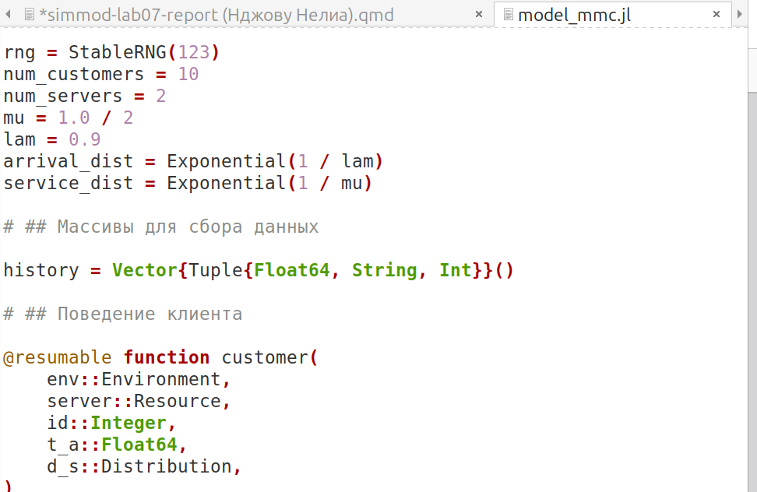
Рисунок 1: Заданный скрипт
После этого я перевожу код в структуру DrWatson(рис.2)
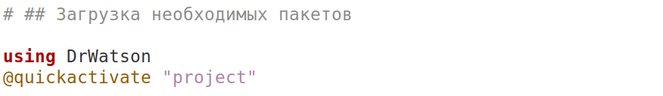
Рисунок 2: Структура DrWatson
Затем я добавляю необходимую визуализацию(рис.3)
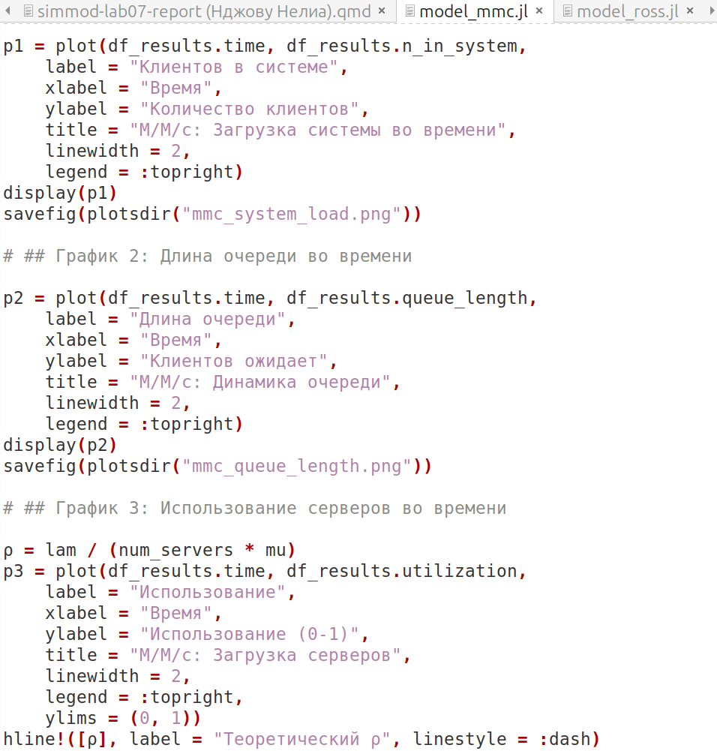
Рисунок 3: Визуализация
На первом графике показано количество клиентов в очереди, из графика видно, что наибольшее количество клиентов в очереди находилось в интервале 5-10 единиц времени(рис.4)
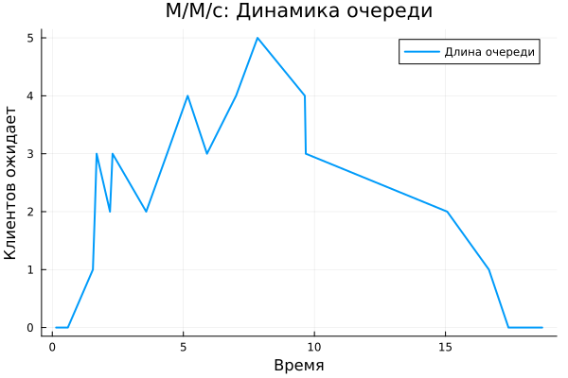
Рисунок 4: Динамика очереди
Второй график, который я добавил, был графиком количества клиентов в системе, из графика, аналогичного первому, мы можем видеть, что наибольшее количество клиентов находится в пределах 5-10 единиц времени(рис.5)
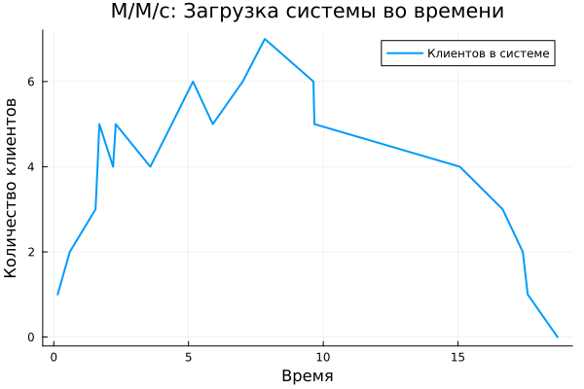
Рисунок 5: Загрузка системы во времени
Третий график предназначен для проверки того, насколько загружен сервер по сравнению с теоретическим порогом (ρ), из графика мы видим, что сервер загружен больше, чем ожидалось(рис.6)
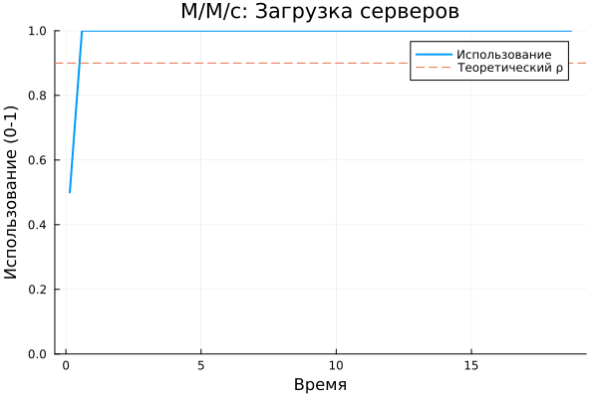
Рисунок 6: Загрузка серверов
Ниже приведен код, результаты расчетов и графики для кода в файле scripts/model_mmc.qmd

5. Модель массового обслуживания M/M/c
Данная симуляция моделирует многоканальную систему массового обслуживания с пуассоновским входящим потоком (интенсивность λ) и экспоненциальным временем обслуживания (интенсивность μ). Клиенты поступают, ожидают в очереди FIFO, если все серверы заняты, затем обслуживаются и покидают систему.

5.1 Загрузка необходимых пакетов
using DrWatson
@quickactivate "project"
using StableRNGs
using Distributions
using ConcurrentSim
using ResumableFunctions
using DataFrames
using Plots
using CSV
gr(fmt=:png)
┌ Warning: DrWatson could not find find a project file by recursively checking given `dir` and its parents. Returning `nothing` instead.
│ (given dir: /home/nelianjovu)
└ @ DrWatson ~/.julia/packages/DrWatson/2QF5p/src/project_setup.jl:84
Plots.GRBackend()

5.2 Параметры симуляции
rng = StableRNG(123)
num_customers = 10
num_servers = 2
mu = 1.0 / 2
lam = 0.9
arrival_dist = Exponential(1 / lam)
service_dist = Exponential(1 / mu)
Exponential{Float64}(θ=2.0)

5.3 Массивы для сбора данных
history = Vector{Tuple{Float64, String, Int}}()
Tuple{Float64, String, Int64}[]

5.4 Поведение клиента
@resumable function customer(
env::Environment,
server::Resource,
id::Integer,
t_a::Float64,
d_s::Distribution,
)
@yield timeout(env, t_a)
println("Customer $id arrived: ", now(env))
push!(history, (now(env), "arrived", id))
@yield request(server)
println("Customer $id entered service: ", now(env))
push!(history, (now(env), "started", id))
@yield timeout(env, rand(rng, d_s))
@yield unlock(server)
println("Customer $id exited service: ", now(env))
push!(history, (now(env), "exited", id))
end
customer (generic function with 1 method)

5.5 Запуск симуляции
function setup_and_run()
sim = Simulation()
server = Resource(sim, num_servers)
arrival_time = 0.0
for i = 1:num_customers
arrival_time += rand(rng, arrival_dist)
@process customer(sim, server, i, arrival_time, service_dist)
end
run(sim)
end
setup_and_run()
Customer 1 arrived: 0.14518451436852475
Customer 1 entered service: 0.14518451436852475
Customer 2 arrived: 0.5941831542903504
Customer 2 entered service: 0.5941831542903504
Customer 3 arrived: 1.5490648267819074
Customer 4 arrived: 1.6242796925312217
Customer 5 arrived: 1.6911000709069648
Customer 1 exited service: 2.200985520126681
Customer 3 entered service: 2.200985520126681
Customer 6 arrived: 2.2989039524296317
Customer 3 exited service: 3.5822120399442174
Customer 4 entered service: 3.5822120399442174
Customer 7 arrived: 4.377930221620456
Customer 8 arrived: 5.16494279700802
Customer 2 exited service: 5.900722829377648
Customer 5 entered service: 5.900722829377648
Customer 9 arrived: 7.0099944106308705
Customer 10 arrived: 7.828990220943469
Customer 5 exited service: 9.634196437885254
Customer 6 entered service: 9.634196437885254
Customer 4 exited service: 9.670688398447817
Customer 7 entered service: 9.670688398447817
Customer 7 exited service: 15.066978111608014
Customer 8 entered service: 15.066978111608014
Customer 8 exited service: 16.655548432659554
Customer 9 entered service: 16.655548432659554
Customer 6 exited service: 17.401833154870328
Customer 10 entered service: 17.401833154870328
Customer 9 exited service: 17.586065352135993
Customer 10 exited service: 18.690264775280085

5.6 Постобработка: построение временных рядов
times = sort(unique([t for (t, _, _) in history]))
system_count = zeros(Int, length(times))
queue_count = zeros(Int, length(times))
server_usage = zeros(Float64, length(times))
for (idx, t) in enumerate(times)
arrived = count(x -> x[1] <= t && x[2] == "arrived", history)
exited = count(x -> x[1] <= t && x[2] == "exited", history)
started = count(x -> x[1] <= t && x[2] == "started", history)
system_count[idx] = arrived - exited
queue_count[idx] = arrived - started
server_usage[idx] = min(1.0, started / num_servers)
end

5.7 Создание DataFrame с результатами
df_results = DataFrame(
time = times,
n_in_system = system_count,
queue_length = queue_count,
utilization = server_usage
)

5.8 Сохранение данных
mkpath(datadir())
mkpath(plotsdir())
CSV.write(datadir("mmc_results.csv"), df_results)
"/home/nelianjovu/work/study/2026-1/2026-1==study--simulationmod/2026-1--study--simulationmod/labs/lab07/project/data/mmc_results.csv"

5.9 График 1: Количество клиентов в системе
p1 = plot(df_results.time, df_results.n_in_system,
label = "Клиентов в системе",
xlabel = "Время",
ylabel = "Количество клиентов",
title = "M/M/c: Загрузка системы во времени",
linewidth = 2,
legend = :topright)
display(p1)
savefig(plotsdir("mmc_system_load.png"))
"/home/nelianjovu/work/study/2026-1/2026-1==study--simulationmod/2026-1--study--simulationmod/labs/lab07/project/plots/mmc_system_load.png"

5.10 График 2: Длина очереди во времени
p2 = plot(df_results.time, df_results.queue_length,
label = "Длина очереди",
xlabel = "Время",
ylabel = "Клиентов ожидает",
title = "M/M/c: Динамика очереди",
linewidth = 2,
legend = :topright)
display(p2)
savefig(plotsdir("mmc_queue_length.png"))
"/home/nelianjovu/work/study/2026-1/2026-1==study--simulationmod/2026-1--study--simulationmod/labs/lab07/project/plots/mmc_queue_length.png"

5.11 График 3: Использование серверов во времени
ρ = lam / (num_servers * mu)
p3 = plot(df_results.time, df_results.utilization,
label = "Использование",
xlabel = "Время",
ylabel = "Использование (0-1)",
title = "M/M/c: Загрузка серверов",
linewidth = 2,
legend = :topright,
ylims = (0, 1))
hline!([ρ], label = "Теоретический ρ", linestyle = :dash)
display(p3)
savefig(plotsdir("mmc_utilization.png"))
"/home/nelianjovu/work/study/2026-1/2026-1==study--simulationmod/2026-1--study--simulationmod/labs/lab07/project/plots/mmc_utilization.png"

5.12 2. Модель Росса
Я создала файл scripts/model_mmc.jl и скопировала заданный скрипт в него. Скрипт реализует систему ремонта машины с использованием запасных частей из учебника Росса. Если машина выходит из строя, она немедленно заменяется на запасную, а неисправная машина ремонтируется мастером, если запасная машина недоступна, система выходит из строя. Я запускала код и все сработала хорошо(рис.7).
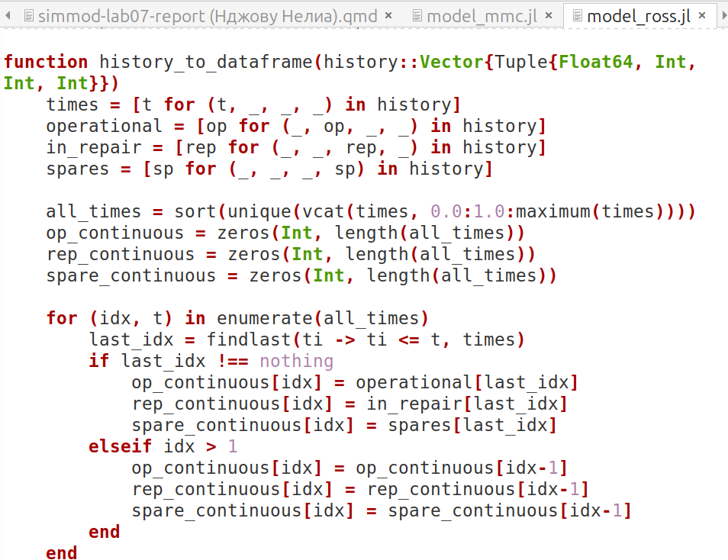
Рисунок 7: Заданный скрипт
После этого я перевожу код в структуру DrWatson и добавляю несколько ремонтников(рис.8)
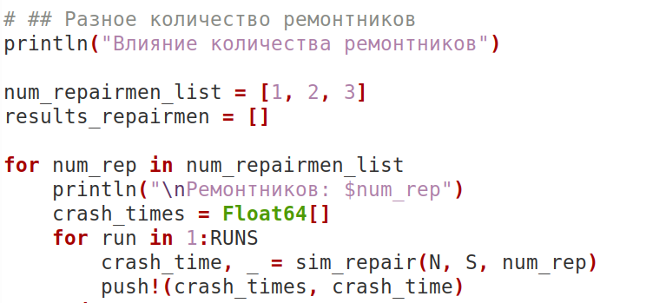
Рисунок 8: Добавление нескольких ремонтников
Я экспериментирую с системой, используя разное количество машин(рис.9)
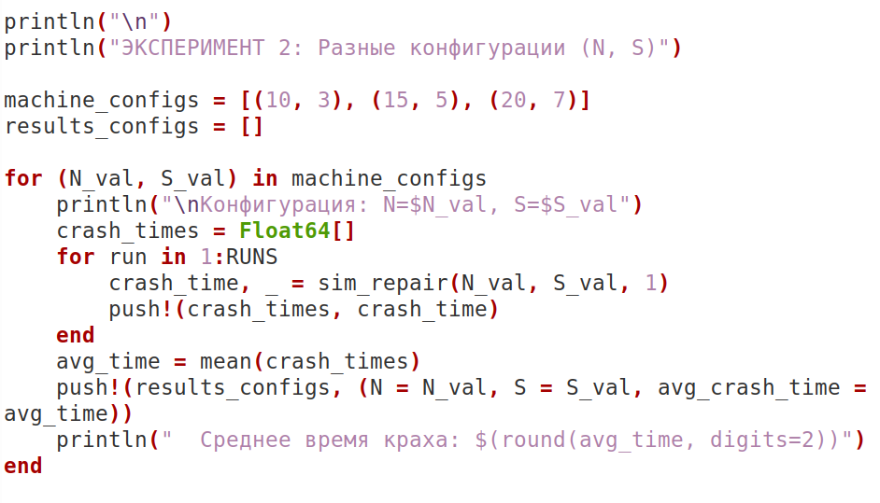
Рисунок 9: Разные конфигурации
Затем я добавляю необходимую визуализацию(рис.10)
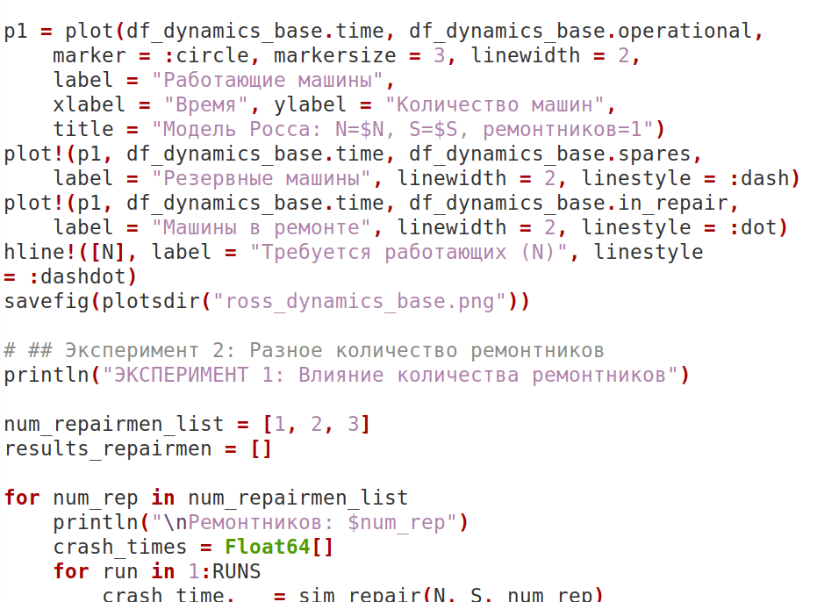
Рисунок 10: Визуализация
На первом из которых показано количество работающих машин, запасных, ремонтируемых машин и необходимых ремонтников(рис.11)
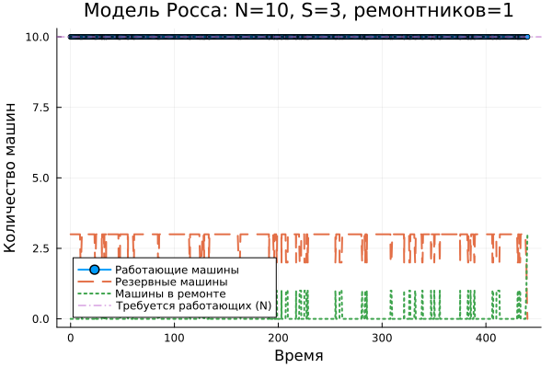
Рисунок 11: Модель Росса
Из второго графика видно, что количество ремонтников влияет на среднее время простоя. Чем больше число ремонтников, тем больше времени требуется системе для выхода из строя(рис.12)
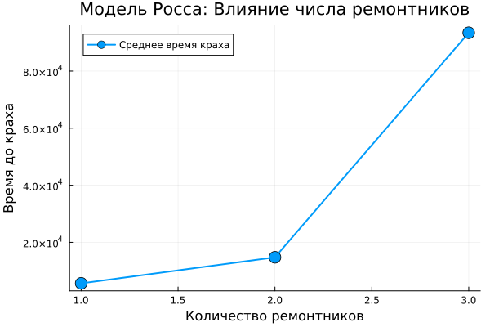
Рисунок 12: Модель Росса: Влияние числа ремонтников
На третьем графике показано, как количество работающих машин влияет на среднее время сбоя: чем больше количество работающих машин, тем больше времени требуется системе для выхода из строя(рис.13)
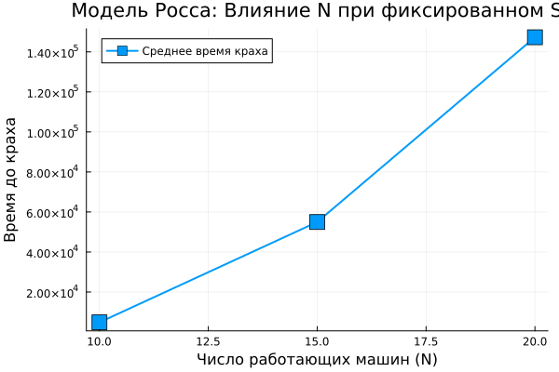
Рисунок 13: Модель Росса: Влияние N при фиксированном S
Когда я сравнила результаты с аналитическим методом, выяснилось, что при моделировании сбой происходит гораздо дольше, чем при аналитическом(рис.14)
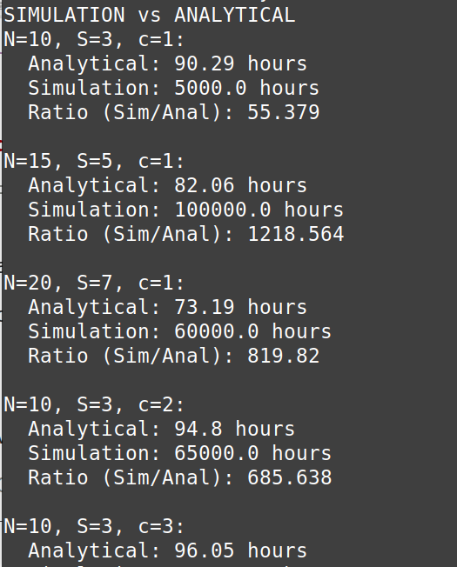
Рисунок 14: Сравнение с аналитическим методом
Ниже приведен код, результаты расчетов и графики для кода в файле scripts/model_ross.qmd

6. Модель Росса (Система с резервированием и ремонтом)
В системе находятся N работающих машин и S резервных. При поломке машина заменяется резервной (если есть) и отправляется в ремонт. Если резерва нет — система падает. Ремонт выполняют несколько ремонтников.

6.1 Загрузка необходимых пакетов
using DrWatson
@quickactivate "project"
using ResumableFunctions
using ConcurrentSim
using Distributions
using Random
using StableRNGs
using DataFrames
using CSV
using Plots
using Statistics
gr(fmt=:png)
┌ Warning: DrWatson could not find find a project file by recursively checking given `dir` and its parents. Returning `nothing` instead.
│ (given dir: /home/nelianjovu)
└ @ DrWatson ~/.julia/packages/DrWatson/2QF5p/src/project_setup.jl:84
Plots.GRBackend()

6.2 Параметры симуляции
const RUNS = 5
const N = 10
const S = 3
const LAMBDA = 100.0
const MU = 1.0
const SEED = 42
rng = StableRNG(SEED)
F = Exponential(LAMBDA)
G = Exponential(1/MU)
Exponential{Float64}(θ=1.0)

6.3 Структура для хранения состояния системы
mutable struct SystemState
operational::Int
in_repair::Int
spares::Int
history::Vector{Tuple{Float64, Int, Int, Int}}
end

6.4 Поведение машины
@resumable function machine(
env::Environment,
repair_queue::Resource,
state::SystemState,
machine_id::Int,
)
while true
@yield timeout(env, rand(rng, F))
if state.operational > 0
state.operational -= 1
end
if state.spares > 0
state.spares -= 1
state.operational += 1
else
throw(StopSimulation("No more spares!"))
end
push!(state.history, (now(env), state.operational, state.in_repair, state.spares))
state.in_repair += 1
push!(state.history, (now(env), state.operational, state.in_repair, state.spares))
@yield request(repair_queue)
@yield timeout(env, rand(rng, G))
@yield unlock(repair_queue)
state.in_repair -= 1
state.spares += 1
push!(state.history, (now(env), state.operational, state.in_repair, state.spares))
end
end
machine (generic function with 1 method)

6.5 Запуск симуляции
function sim_repair(N::Int, S::Int, num_repairmen::Int)
sim = Simulation()
repair_queue = Resource(sim, num_repairmen)
state = SystemState(N, 0, S, Vector{Tuple{Float64, Int, Int, Int}}())
push!(state.history, (0.0, N, 0, S))
for i in 1:N
@process machine(sim, repair_queue, state, i)
end
for i in 1:S
@process machine(sim, repair_queue, state, N + i)
end
try
run(sim)
return now(sim), state.history
catch e
if isa(e, StopSimulation)
msg = e.msg
stop_time = now(sim)
println("At time $stop_time: $msg")
return stop_time, state.history
else
rethrow()
end
end
end
sim_repair (generic function with 1 method)

6.6 Построение DataFrame из истории
function history_to_dataframe(history::Vector{Tuple{Float64, Int, Int, Int}})
times = [t for (t, _, _, _) in history]
operational = [op for (_, op, _, _) in history]
in_repair = [rep for (_, _, rep, _) in history]
spares = [sp for (_, _, _, sp) in history]
all_times = sort(unique(vcat(times, 0.0:1.0:maximum(times))))
op_continuous = zeros(Int, length(all_times))
rep_continuous = zeros(Int, length(all_times))
spare_continuous = zeros(Int, length(all_times))
for (idx, t) in enumerate(all_times)
last_idx = findlast(ti -> ti <= t, times)
if last_idx !== nothing
op_continuous[idx] = operational[last_idx]
rep_continuous[idx] = in_repair[last_idx]
spare_continuous[idx] = spares[last_idx]
elseif idx > 1
op_continuous[idx] = op_continuous[idx-1]
rep_continuous[idx] = rep_continuous[idx-1]
spare_continuous[idx] = spare_continuous[idx-1]
end
end
return DataFrame(
time = all_times,
operational = op_continuous,
in_repair = rep_continuous,
spares = spare_continuous
)
end
history_to_dataframe (generic function with 1 method)

6.7 Создание каталогов
mkpath(datadir())
mkpath(plotsdir())
"/home/nelianjovu/work/study/2026-1/2026-1==study--simulationmod/2026-1--study--simulationmod/labs/lab07/project/plots"

6.8 Эксперимент 1: Базовый прогон (как в оригинале)
results_base = Float64[]
for i in 1:RUNS
crash_time, _ = sim_repair(N, S, 1)
push!(results_base, crash_time)
end
avg_crash_base = sum(results_base) / RUNS
println("\nAverage crash time: $avg_crash_base")
Average crash time: 15345.935446105408

6.9 График 1: Динамика исправных машин (базовый прогон)
_, history_base = sim_repair(N, S, 1)
df_dynamics_base = history_to_dataframe(history_base)
p1 = plot(df_dynamics_base.time, df_dynamics_base.operational,
marker = :circle, markersize = 3, linewidth = 2,
label = "Работающие машины",
xlabel = "Время", ylabel = "Количество машин",
title = "Модель Росса: N=$N, S=$S, ремонтников=1")
plot!(p1, df_dynamics_base.time, df_dynamics_base.spares,
label = "Резервные машины", linewidth = 2, linestyle = :dash)
plot!(p1, df_dynamics_base.time, df_dynamics_base.in_repair,
label = "Машины в ремонте", linewidth = 2, linestyle = :dot)
hline!([N], label = "Требуется работающих (N)", linestyle = :dashdot)
savefig(plotsdir("ross_dynamics_base.png"))
"/home/nelianjovu/work/study/2026-1/2026-1==study--simulationmod/2026-1--study--simulationmod/labs/lab07/project/plots/ross_dynamics_base.png"

6.10 Эксперимент 2: Разное количество ремонтников
println("ЭКСПЕРИМЕНТ 1: Влияние количества ремонтников")
num_repairmen_list = [1, 2, 3]
results_repairmen = []
for num_rep in num_repairmen_list
println("\nРемонтников: $num_rep")
crash_times = Float64[]
for run in 1:RUNS
crash_time, _ = sim_repair(N, S, num_rep)
push!(crash_times, crash_time)
end
avg_time = mean(crash_times)
push!(results_repairmen, (num_repairmen = num_rep, avg_crash_time = avg_time))
println(" Среднее время краха: $(round(avg_time, digits=2))")
end
df_repairmen = DataFrame(results_repairmen)
p2 = plot(df_repairmen.num_repairmen, df_repairmen.avg_crash_time,
marker = :circle, markersize = 8, linewidth = 2,
label = "Среднее время краха",
xlabel = "Количество ремонтников",
ylabel = "Время до краха",
title = "Модель Росса: Влияние числа ремонтников")
savefig(plotsdir("ross_repairmen_impact.png"))
ЭКСПЕРИМЕНТ 1: Влияние количества ремонтников
Ремонтников: 1
Среднее время краха: 5627.8
Ремонтников: 2
Среднее время краха: 14753.33
Ремонтников: 3
Среднее время краха: 93437.08
"/home/nelianjovu/work/study/2026-1/2026-1==study--simulationmod/2026-1--study--simulationmod/labs/lab07/project/plots/ross_repairmen_impact.png"

6.11 Эксперимент 3: Разные конфигурации машин
println("\n")
println("ЭКСПЕРИМЕНТ 2: Разные конфигурации (N, S)")
machine_configs = [(10, 3), (15, 5), (20, 7)]
results_configs = []
for (N_val, S_val) in machine_configs
println("\nКонфигурация: N=$N_val, S=$S_val")
crash_times = Float64[]
for run in 1:RUNS
crash_time, _ = sim_repair(N_val, S_val, 1)
push!(crash_times, crash_time)
end
avg_time = mean(crash_times)
push!(results_configs, (N = N_val, S = S_val, avg_crash_time = avg_time))
println(" Среднее время краха: $(round(avg_time, digits=2))")
end
df_configs = DataFrame(results_configs)
p3 = plot(df_configs.N, df_configs.avg_crash_time,
marker = :square, markersize = 8, linewidth = 2,
label = "Среднее время краха",
xlabel = "Число работающих машин (N)",
ylabel = "Время до краха",
title = "Модель Росса: Влияние N при фиксированном S")
savefig(plotsdir("ross_config_comparison.png"))
ЭКСПЕРИМЕНТ 2: Разные конфигурации (N, S)
Конфигурация: N=10, S=3
Среднее время краха: 4841.31
Конфигурация: N=15, S=5
Среднее время краха: 54976.45
Конфигурация: N=20, S=7
Среднее время краха: 147306.59
"/home/nelianjovu/work/study/2026-1/2026-1==study--simulationmod/2026-1--study--simulationmod/labs/lab07/project/plots/ross_config_comparison.png"

6.12 Сохранение всех результатов
df_summary = vcat(
DataFrame(experiment = "Ремонтники", parameter = df_repairmen.num_repairmen, avg_time = df_repairmen.avg_crash_time),
DataFrame(experiment = "Конфигурации", parameter = df_configs.N, avg_time = df_configs.avg_crash_time)
)
CSV.write(datadir("ross_results_summary.csv"), df_summary)
CSV.write(datadir("ross_dynamics_base.csv"), df_dynamics_base)
println("РЕЗУЛЬТАТЫ СОХРАНЕНЫ")
РЕЗУЛЬТАТЫ СОХРАНЕНЫ

7. Выводы
В этой лабораторной работы, мы работали с дискретно-событийном молированием

